Lacul
de
Mihai Eminescu

I. Eminescu în viziunea lui G.Ibrăileanu şi îmbinarea Natură /Iubire
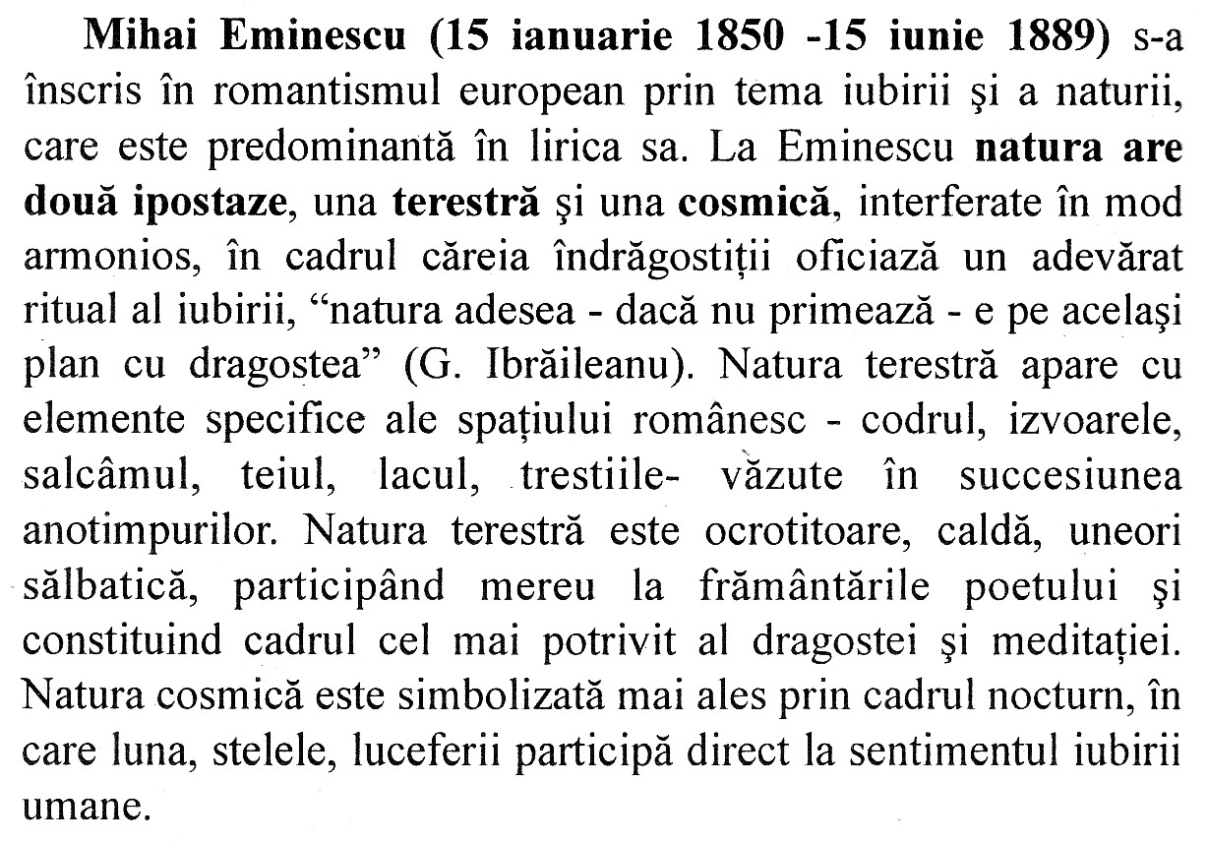

II. Geneza poeziei
Poezia “Lacul” apare la 1 Septembrie 1876 în revista Convorbiri Literare apoi, inclusă în volumul “Poezii” apărut în 1883.
Geneza poeziei se află în versul “Lângă lacul cel albastru încărcat cu flori de nufăr” din basmul popular “Călin Nebunul”. Această imagine se regăseşte într-o variantă a poemului “Călin (file din poveste)” : “Lângă lacul cel albastru încărcat cu nuferi mari” devenit “Lângă lacul care-n tremur, somnoros şi lin se bate”
“Lacul” este o creaţie lirică de dragoste şi de natură, o idilă cu elemente de pastel în care se îmbină sentimentul dragostei pentru fiinţa iubită cu adoraţia faţă de frumuseţile naturii.

:
III. Structura poeziei.
Poezia este formată din 5 catrene organizate gradat ca sarea sufletească , de la dorinţa arzătoare de a –şi întâlni iubita până la durerea sfâşietoare a poetului.
Poezia are o armonie deosebită, muzicalitatea fiind realizată prin aliteraţie şi asonanţă.
Aliteraţiile conţin repetarea silabei „să”(să sărim) şi a consoanei „s” (să scap). Asonanţele sunt realizate prin accentuarea vocalei „A”(unduioasa, apa).
Pentru a spori armonia versurilor acestor doua figuri de stil li se alătură rima de tip „abcb” în care rimează versul al II-lea cu al IV-lea, ritmul trohaic şi măsura de opt silabe.

IV. Semnificaţia titlului

Natura are o foarte mare importanţă în desfăşurarea acţiunii poeziei. Nu numai că lacul reprezintă cadrul iubirii romantice, dar prin natură se sugerează şi impresiile, emoţiile, stările de spirit ale autorului astfel încât rolul acestuia este cu atât mai mare. Astfel, modul în care este intitulată poezia ,” lacul”, reprezintă de fapt în mod simbolic însăşi dragostea, subiectul poeziei eminesciene.

V. Tema poeziei .

Reprezintă dorinţa iminentă a eului liric de a-şi întâlni iubita care îl face să ajungă pe un tărâm îndepărtat al gândului unde încearcă să o descrie (investind sentimente pe care el le crede comoara sufletului) , într-un cadru rustic natural.

VI. Interpretarea textului

Acţiunea este plasată într-un cadru natural apropiat de perfecţiune, un cadru natural de început de lume, un paradis terestru. Astfel, codrii duc cu gândul la veşnicie, la timpuri de mult trecute pe care codrul împietrit le-a privit, iar apa albastră, tresărind în cercuri albe, a lacului sugerează puritate, poate chiar puritatea „începuturilor”. Barca, luntrea mică, deja poate anticipa ceea ce va urma prin romantismul şi intimitatea prezenţei sale pe lac. Şi momentul zilei este unul sacru , seara , „sub lumina blândei lune”, luna fiind un motiv romantic eminescian, un martor al iubirii perene.
În acest decor mirific un îndrăgostit de plimbă „de-a lung de maluri”, aşteptându-şi iubita. Îşi doreşte ca ea să vină, „din trestii să răsară”, şi din acest moment poezia devine o singură exprimare a unei dorinţe şi a unei aspiraţii la dragoste. El visează ca, împreună cu iubita să petreacă momente de mare intimitate, împreună în luntrea mică, „îngânaţi de glas de ape”. Dragostea lor reciprocă este plină de armonie, perfectă, idilică, inefabilă, umplând pe cei doi îndrăgostiţi de bucurie şi farmec. Cadrul natural parcă se face părtaş la iubirea celor doi îndrăgostiţi, apa lin se unduieşte şi tresare în cercuri albe, pure precum sentimentele lor, nuferii galbeni inspiră fericire, luntrea mică pluteşte, îngânată de un „glas al apelor” şi de un foşnet al vântului prin trestii aproape muzical, vegheată de „mândra lună”.
Ultima strofă reprezintă însă revenirea la realitate. Îndrăgostitul realizează că iubita nu îi este alături şi că toate clipele minunate sunt menite să rămână doar un vis. Un sentiment de singurătate, de zădărnicie, de mâhnire şi de suferinţă îl cuprinde ( „în zadar suspin şi sufăr” ). Dar, cu toate că poezia surprinde un moment de iubire neîmplinită, atmosfera generală pe care o degajă versurile este una de seninătate şi calmă resemnare. Această senzaţie se datorează imaginilor vizuale şi auditive ale naturii. În primele strofe ale poeziei, natura inspiră bucurie, fericire, culori calde, lumină blândă, foşnete line şi unduiri albe ( lacul albastru cu unduiri albe, nuferii galbeni ) .Cu toate că în ultimele versuri, toate motivele fericirii sunt dărâmate, peisajul rămâne şi este perceput acelaşi ca şi cum sentimentele şi atmosfera nu s-au pierdut şi rămân aceleaşi (lacul este tot albastru, încărcat de nuferi galbeni ).

VII. Figurile de stil preponderente:
- Personificare ( „lacul[..] tresărind, lacul[..] tremură, „glas de ape”, „apa sune” )
Lacul este personificat de-a lungul întregii poezii deoarece s-a stabilit o relaţie între natură şi sentimentele poetului. Astfel, lacul reprezintă un fel de oglindă a gândurilor sale , Eminescu realizând asta cu ajutorul personificărilor.
- Inversiunea ( „lacul codrilor albastru”, „blândei lune”, „lin foşnească”,
„unduioasa apă” )
Epitete ( „lacul[..] albastru”, „nuferi galbeni”, „cercuri albe”,

VIII Elemente argumentetive speciei pastel şi elemente argumentative speciei idilă

Poezia „Lacul” fiind o idilă- pastel , îmbină elementele de trăire interioară a sentimentului de iubire cu cele ale naturii, cu care intră în concordanţă deplină.
Elemente de idilă: sunt exprimate verbe cu o mare încărcătură emoţională: „parc-ascult” , „parc-aştept” , „să sară” , „să cadă” , „suspin”, „sufăr”.
Elemente de pastel se compun din îmbinarea imaginilor vizuale cu cele auditive, natura eminesciană fiind în armonie desăvârşită cu sentimentul de dragoste. Imaginile vizuale aparţin atât naturii terestre –lacul ,trestiile, nuferii- cât şi celei cosmice ,luna ,vântul.

Idila este o specie a genului liric de dimensiuni relativ reduse , în care poetul înfăţişează o poveste de dragoste (iubitul,iubita) idealizară şi proectată în mijlocul cadrului natural.(aici lacul, codrul ,elementele naturii ).

Pastelul este specia lirică ,în care poetul descrie un tablou de natură apelând la imagini vizuale şi auditive ,precum şi la figuri de stil specifice.

IX. Concluzii.

Această iubire/natură ca la Eminescu nu o întâlnim nicăieri în lumea reală şi datorită acestei îmbinări spunem că poezia „Lacul” aparţine genului liric şi este o IDILĂ cu puternice note de PASTEL.

